Продолжение пути …
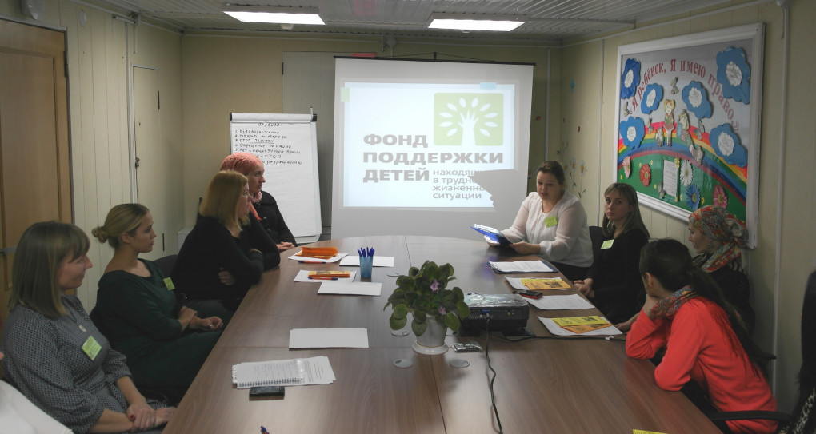
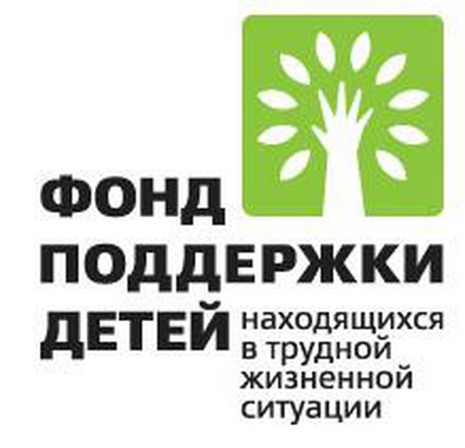
В рамках реализации краевой программы «Право быть равным» на 2016 - 2017 годы в государственном казенном учреждении социального обслуживания «Курский социально - реабилитационный центр для несовершеннолетних «Надежда» организован клуб для родителей, воспитывающих детей - инвалидов и (или) детей с ограниченными возможностями здоровья «Взаимопомощь».
25 ноября прошло очередное заседание клуба «Взаимопомощь» для родителей, воспитывающих детей с ограниченными возможностями здоровья. Как же много вопросов возникает у родителей особенных деток, состоящих на обслуживании в отделении социальной диагностики и социально – правовой помощи! Для их решения и проводятся встречи в родительском клубе, благодаря которым родители делятся опытом и имеют возможность пообщаться друг с другом.
Но на этот раз в Центре состоялась целая пресс-конференция, за новым конференц - столом, приобретенным благодаря тому, что регион выиграл грант в конкурсе, объявленном Фондом поддержки детей, находящихся в трудной жизненной ситуации (председатель правления Фонда М.В. Гордеева).
В ходе заседания социальный педагог Ю.В. Никитко, раскрыла проблемы семей, воспитывающих здоровых детей и детей с ОВЗ, охарактеризовала систему комплексной помощи семье, воспитывающей ребенка с ограниченными возможностями здоровья. Специалист по социально работе И.А. Негреева, рассказала о правах детей и соблюдении их в семье. Педагог - психолог О.А. Быстрова, провела групповой тренинг «Взрослые и дети», с целью помочь осознать различия между внутренним миром ребенка и взрослого, восприятием, эмоциональными переживаниями, мотивами, потребностями, поведением, также сплочения группы.
Посредствам обратной связи - специалисты получили информацию о настрое родителей, их отношении к происходящим событиям и людям, как внутри мероприятия, так и в социуме в целом, собрали идеи и предложения по волнующим их темам, о проведении заседаний клуба и пр.
Во время таких встреч родители активно проявляют себя, вступают в диалоги, приводят конкретные примеры из жизни своих детей. Каждый может высказать свои проблемы и получить рекомендации по их решению.
По отзывам родителей - работа, организованная в отделении, необходима и важна, так как такие мероприятия помогают понять им, что нельзя замыкаться в себе со своими трудностями, учат понимать себя и окружающих людей, повышают уверенность в себе!

Зав. отделением социальной диагностики
и социально – правовой помощи
Надежда Владимировна Пулина

